虚拟平台使用介绍

- 下载uSmartView软件
点击下载
- 安装并配置uSmartView
外网用户配置：
服务器地址：10.15.30.9
网关地址：219.245.3.1
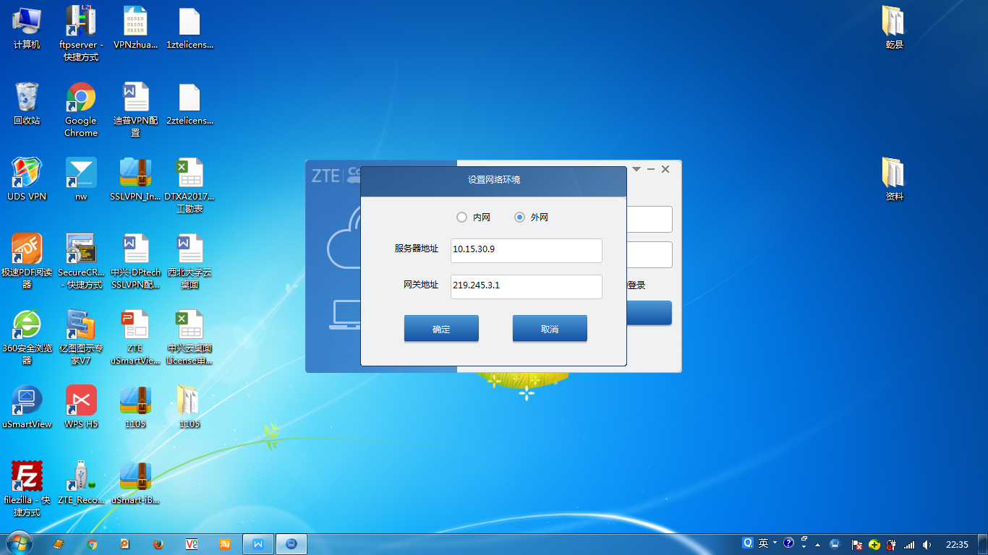

西北大学校园网用户配置：
服务器地址：10.15.30.9
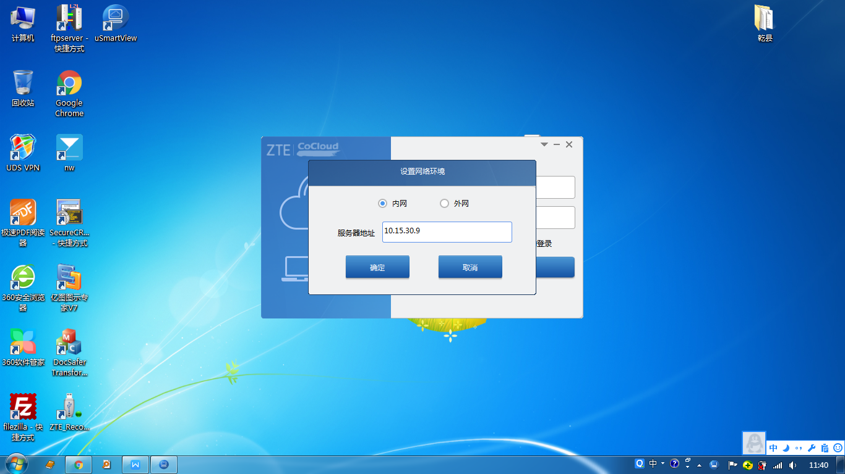
- 登录云桌面，需要账号和密码，拨打电话88308124，我们将为您申请账户。
